Государственное общеобразовательное учреждение
Луганской Народной Республики
«Таловская основная школа №34 имени Кавалеров ордена
Отечественной войны Александры и Василия Бондаревых»

«Формирование ключевых компетентностей обучающих на основе использования активных методов обучения в начальной школе, как эффективное средство реализации ФГОС».

Семененко Марина Викторовна,
учитель начальных классов

г. Краснодон
2024 г.
Содержание

1. Слово о педагоге………………………………………………………… 3
2. Описание опыта……………………………………………………….… 7
2.1. Введение…………………………………………………………………. 7
2.2. Теоретические основы проблемы активности личности в обучении…7
2.3. Характеристика основных активных методов обучения..……………. 8
2.4. Заключение………...……………………………………………………. 18

Слово о педагоге
Семененко Марина Викторовна
Дата рождения: 03.10.1983г.
Образование: высшее, Луганский национальный педагогический университет имени Тараса Шевченко, 2007 г.
Место работы: Государственное общеобразовательное учреждение Луганской Народной Республики «Таловская основная школа №34 имени Кавалеров ордена Отечественной войны Александры и Василия Бондаревых».
Должность: учитель начальных классов.
Квалификационная категория: «Специалист первой категории»
Стаж: 11 лет.
Педагогическое кредо:
Для меня педагогическая деятельность – это не работа, а творчество, искусство, сопереживание. Нужно наполнить учебный труд ребенка счастьем, радостью и тогда увидишь семь красок радуги – это основной принцип моей работы.
Свое профессиональное кредо я выразила в семи цветах радуги.
И вот они семь моих профессиональных убеждений.

Первое профессиональное убеждение:
учитель должен учиться всему и постоянно.
Учитель не только учит, но и сам учится, находится в постоянном поиске.

Мое второе профессиональное убеждение:
учитель должен уметь и хотеть работать с детьми,
видеть в ребенке личность и индивидуальность.
Каждый урок дает мне радость общения с детьми. Я получаю заряд и тот толчок, который заставляет искать новые приемы и методы.

Мое третье профессиональное убеждение:
учитель должен говорить с детьми на одном языке.
Основным видом деятельности на уроке является общение детей друг с другом, детей с учителем.
На своих уроках я использую прием «выращивание» знаний на основе поиска, творчества, общего продвижения в развитии. Дети чувствуют себя увереннее, переживают радость собственных достижений в учебной деятельности. Они становятся общительными, коммуникабельными. Духовный контакт между участниками учебного процесса раскрепощает детей, дает выход их внутренним силам, а учителю – возможность направлять их. Такая атмосфера учения соответствует природе ребенка – его стремлению самоутвердиться через общение.

Мое четвертое профессиональное убеждение:
один в поле не воин.
С самого первого дня моей работы педагогом я поняла, что я не смогу добиться хороших результатов, если у меня не будет единомышленников. Нужна была система взаимодействия со всеми, кто соприкасается с ребенком, и она появилась: совместная работа с родителями и учителями-предметниками.

Мое пятое профессиональное убеждение:
только личность может воспитать личность.
Есть наблюдение, что ученики младших классов похожи на своего учителя. Учитель для них – наставник, авторитет, вторая мама… Поэтому он должен продумывать каждый свой шаг, взвешивать каждое слово.
И мы делаем это. Учитель – самый счастливый человек на свете, потому что он строит будущее страны. Ни один строитель не несёт даже маленькую толику той ответственности, которая лежит на плечах учителя.

Мое шестое профессиональное убеждение:
главная роль в формировании личности принадлежит родителям.
Каждый педагог заинтересован в том, чтобы родители стали полноправными участниками педагогического процесса. В своей работе я использую разнообразные формы взаимодействия: тренинги, круглые столы, познавательно-игровые викторины. Традиционными стали праздники, мероприятия и собрания, проводимые вместе с родителями.

Мое седьмое профессиональное убеждение:
школа - это больше, чем работа.
Настоящий первый учитель, по моему убеждению, должен остаться для ребят точкой опоры их нравственности и человечности. Счастье учителя, который нашел себя в жизни, который полностью реализовался, для которого Школа - это больше, чем работа. Это должно быть счастье ученика, которого не только хорошо учат, но и любят, понимают, а если и журят, то всегда справедливо и с огромной болью и тревогой за его судьбу. Это счастье родителей, которые всегда могут быть уверены в том, что их школа- это надежная школа, где все на высоте: и уроки, и перемены, и будни, и праздники, и столовая.
Итак, пред нами краски радуги педагогической деятельности учителя начальных классов. И от того, как учитель сможет использовать эти краски в своей работе зависит будущая жизнь каждого ребенка.

ОПИСАНИЕ ОПЫТА
1. Введение.
За последние годы существенно изменились приоритеты образования. На первый план современность выдвигает цели развития личности ученика, формирования и развития у младших школьников учебной деятельности. Поэтому современный учитель сам должен свободно и гибко оперировать информацией, уметь легко показать учащимся уровень их собственных знаний и научить способам их совершенствования.
Современный учитель должен идти в ногу со временем, внедряя новые технологии.
Проблема современной школы:
Низкая учебная мотивация Низкое качество обучения
Нежелание учиться
Обновляющейся школе потребовались такие методы обучения, которые формировали бы активную, самостоятельную и инициативную позицию учащихся в учении; развивали бы универсальные учебные действия: исследовательские, рефлексивные, самооценочные; формировали бы не просто умения, а компетенции, т.е. умения, непосредственно сопряженные с опытом их применения в практической деятельности.

Учебно-познавательная компетенция - это совокупность умений и навыков познавательной деятельности. Владение механизмами целеполагания, планирования, анализа, рефлексии, самооценки успешности собственной деятельности. Владение приемами действий в нестандартных ситуациях, эвристическими методами решения проблем.

2. Теоретические основы проблемы активности личности в обучении.

Как гласит китайская притча: «СКАЖИ МНЕ - И Я ЗАБУДУ, ПОКАЖИ МНЕ – И Я ЗАПОМНЮ; ДАЙ СДЕЛАТЬ - И Я ПОЙМУ».

Я хочу остановиться на одной из технологий, которую использую в своей деятельности. Это технология АМО (активные методы обучения). Эффективное управление классом в процессе урока, максимально полное вовлечение всех учеников в образовательный процесс, поддержание высокой познавательной активности обучающихся на протяжении всего урока, гарантированное достижение целей урока. Именно такую организацию предполагает технология АМО, основанная на использовании активных методов обучения.

Активные методы обучения — это система методов, обеспечивающих активность и разнообразие мыслительной и практической деятельности учащихся в процессе освоения учебного материала.

АМО строятся на:
- использовании знаний и опыта учащихся;
- вовлечении в процесс всех органов чувств;
- групповой форме организации их работы;
- деятельностном подходе к обучению;
- разнообразных коммуникациях;
- творческом характере обучения;
- практической направленности;
- интерактивности;
- игровом действии;
- рефлексии.

Они включают в себя следующие технологии: технология проблемного обучения, технология проектного обучения, игровые технологии, интерактивные технологии.

3.Характеристика основных активных методов обучения.
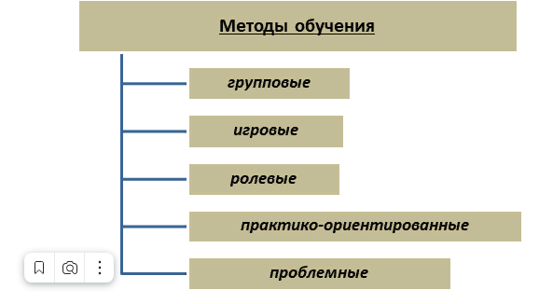

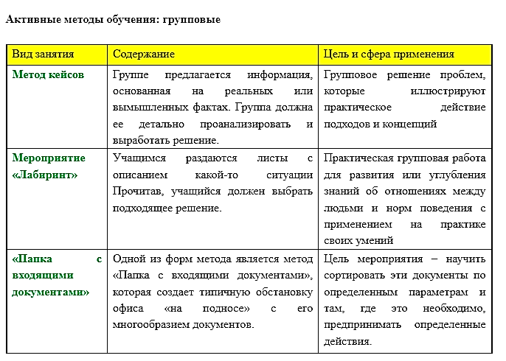
Активные методы обучения: групповые

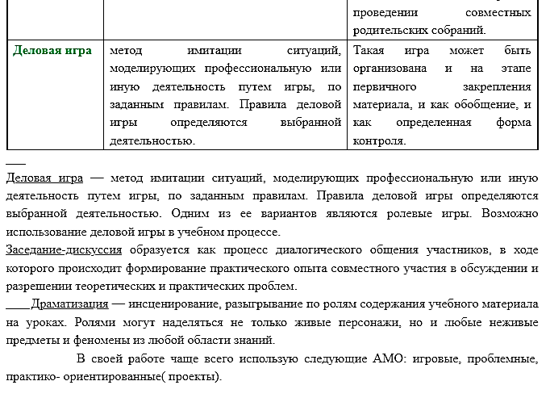
Активные методы обучения: ролевые

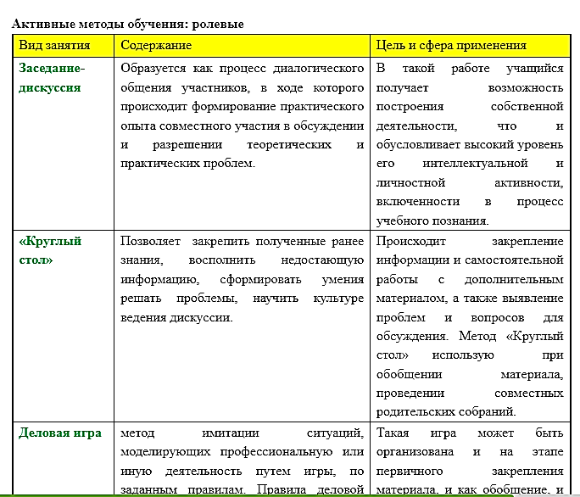

Деловая игра — метод имитации ситуаций, моделирующих профессиональную или иную деятельность путем игры, по заданным правилам. Правила деловой игры определяются выбранной деятельностью. Одним из ее вариантов являются ролевые игры. Возможно использование деловой игры в учебном процессе.
Заседание-дискуссия образуется как процесс диалогического общения участников, в ходе которого происходит формирование практического опыта совместного участия в обсуждении и разрешении теоретических и практических проблем.
Драматизация — инсценирование, разыгрывание по ролям содержания учебного материала на уроках. Ролями могут наделяться не только живые персонажи, но и любые неживые предметы и феномены из любой области знаний.

В своей работе чаще всего использую следующие АМО: игровые, проблемные, практико- ориентированные (проекты).

Активные методы обучения: игровые.

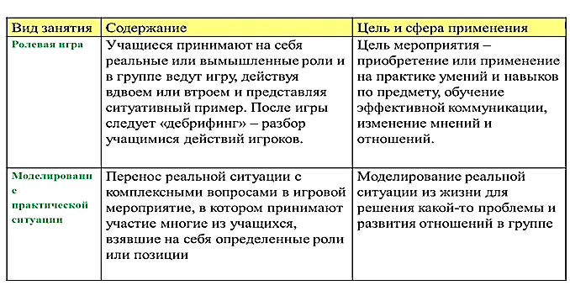
Активные методы обучения можно применять на различных этапах урока.

1.0рг. момент
-Начать урок можно необычно, предложив ученикам поздороваться глазами (Упражнения «Поздоровайся глазами», «Поздоровайся локтями»)
Цель: положительный настрой на работу; установление контакта между учениками.
Для положительного настроя на работу и для установления доброжелательной атмосферы, я предлагаю упражнения «Поздороваемся ладошками».
-Пожелаем друг другу здоровья. Повернитесь друг к другу, посмотрите в глаза, улыбнитесь.
Разверните ладони друг к другу, но не прикасайтесь. Теперь соединяем пальцы со словами:
Желаю (большой)
Успеха (Указательный)
Большого (средний)
Во всем (мизинец)
Здравствуй (всей ладонью)

- Мы с вами поздоровались ладошками, а вот так здороваются локтями.

2. Постановка цели и задач урока (АМ выяснение целей, опасений, ожиданий).
Метод «Фруктовый сад» (заранее готовятся два больших плаката, с нарисованным на каждом из них деревом: яблоня и лимон. Обучающимся раздаются заранее вырезанные из бумаги крупные яблоки и лимоны. Учитель предлагает учащимся попробовать более чётко определить, что они ожидают (хотели бы получить) от обучения и чего опасаются. Ожиданий и опасений
может быть несколько. Затем они записывают и прикрепляют к соответствующему дереву),
«Дерево желаний».

Цель: учителю - эффективно провести выяснение ожиданий и опасений, лучше понять класс и каждого ученика, определить цели урока.

Метод «Творческая мастерская» применяется на обобщающих уроках литературного чтения и окружающего мира. К уроку дети готовят рисунки, иллюстрации на заданную тему, пишут
сочинения, стихи, рассказы, подбирают пословицы, на уроках труда изготавливают блокноты, книги необычных форм. Дается задание разделиться на группы, создать и презентовать групповой проект на заданную тему. Предварительно необходимо составить план размещения принесенного на урок материала, оформления титульного листа. На работу отводится 20 — 25 минут. По истечении этого времени каждая группа или ее представитель должны презентовать свой проект. В ходе практической деятельности учеников учебный кабинет превращается в настоящую творческую мастерскую. В конце урока появляются замечательные творения.
Каждое решение уникально, выразительно. Научиться дружно работать в группах, прислушиваться к мнению товарищей, коллективно создавать замечательные работы (картины, газеты, книги) из собранных вместе материалов - главная цель этого урока.

Метод «Любования» - это эмоциональная форма усвоения нового. Я использовала его на уроках чтения, ИЗО. Под музыку Брамса мы любовались первыми весенними садовыми цветами. Какие они прелестные! В одном кустике растут разные по цвету, разные по величине, маленькие удивительные цветы весны.
С какого звука начинается название? Какая буква первая в этом слове? Какое самое дорогое слово для каждого человека начинается с этой буквы? Конечно же, мама! А еще мир, море ... Давайте напишем сегодня с любовью нашу минутку чистописания: Мм, слова: мама, мир, море, Москва.

3.Физкультминутка (АМ релаксации)
- Не стоит забывать о восстанавливающей релаксации на уроке. Ведь иногда нескольких минут достаточно. чтобы встряхнуться, весело и активно расслабиться, восстановить энергию.
Активные методы релаксации позволят сделать это, не выходя из класса.
- (Под тихую музыку). Закройте, пожалуйста, глаза. Наберите грудью побольше воздуха и ощутите солоноватый запах моря. Морской воздух свежий и немного влажный. Вы слышите, как кричат чайки, и чувствуете себя сейчас совершенно спокойно и безмятежно. Потянитесь, выпрямитесь, откройте глаза и снова будьте здесь, свежи и полны бодрости.

- Мы с вами выполним упражнение «Четыре стихии». Я буду называть 4 стихии, а вы выполняете соответствующие движения - (вода - руками движения пловцов, воздух — руки поднимаем вверх, огонь — вращательные движения руками, согнутыми в локтях, земля — присесть)

Метод “Земля, воздух, огонь и вода”.

Цель: - повысить уровень энергии в классе.
Численность: — весь класс.
Время: 5 минут

Учитель просит учащихся по его команде изобразить одно из состояний — воздух, землю, огонь и воду.
Воздух. Ученики начинают дышать глубже, чем обычно. Они встают и делают глубокий вдох, а затем выдох. Каждый представляет, что его тело, словно большая губка, жадно впитывает кислород из воздуха. Все стараются услышать, как воздух входит в нос, почувствовать, как он наполняет грудь и плечи, руки до самых кончиков пальцев; как воздух струится в области головы, в лицо; воздух заполняет живот, область таза, бедра, колени и стремится дальше — к лодыжкам, ступням и кончикам пальцев.

Ученики делают несколько глубоких вдохов и выдохов. Можно предложить всем пару раз зевнуть. Сначала это получается скорее искусственно, но иногда после этого возникает настоящий зевок. Зевота — естественный способ компенсировать недостаток кислорода. (Зевание может использоваться и по-другому: вы можете на первой встрече предложить зевать
сознательно, чтобы группа быстрее “взбодрилась“)

Земля. Теперь ученики должны установить контакт с землей, “заземлиться” и почувствовать уверенность. Учитель вместе с обучающимися начинает сильно давить на пол, стоя на одном месте, можно топать ногами и даже пару раз подпрыгнуть верх. Можно потереть ногами пол покрутиться на месте. Цель — по-новому ощутить свои ноги, которые находятся дальше всего от центра сознания, и благодаря этому телесному ощущению почувствовать большую стабильность и уверенность.

Огонь. Ученики активно двигают руками, ногами, телом, изображая языки пламени. Учитель предлагает всем ощутить энергию и тепло в своем теле, когда они двигаются подобным образом.

Вода. Эта часть упражнения составляет контраст с предыдущей. Ученики просто представляют себе, что комната превращается в бассейн, и делают мягкие, свободные движения в «воде» следя за тем, чтобы двигались суставы — кисти рук, локти, плечи, бедра, колени.

4. Обобщение знаний.
- На этапе обобщения знаний использую приёмы кластер («кластер» в переводе означает пучок, созвездие. Ученик записывает в центре листа ключевое понятие, а от него рисует стрелки-лучи в разные стороны, которые соединяют это слово с другими, от которых в свою очередь лучи расходятся далее и далее), синквейн. Составление синквейна требует от ученика в кратких выражениях резюмировать учебный материал. Это форма свободного творчества, но по определенным правилам. Правила написания синквейна таковы:
- На первой строчке записывается одно слово - существительное. Это и есть тема синквейна.
- На второй строчке надо написать два прилагательных, раскрывающих тему синквейна.
- На третьей строчке записываются два глагола, описывающих действия, относящиеся к теме синквейна.
- На четвертой строчке размешается целая фраза. Это может быть крылатое выражение, чувство, цитата или составленное учеником предложение в контексте темы.
- Последняя строчка - это слово-синоним, своё отношение к данной теме, чувство или сравнение.

Метод «Составление кластера», может быть использован на разных этапах урока. Смысл этого метода заключается в попытке систематизировать имеющиеся знания по той или иной проблеме и дополнить новыми. Ученик записывает в центре листа ключевое понятие, а от него рисует стрелки-лучи в разные стороны, которые соединяют это слово с другими, от которых в свою очередь лучи расходятся далее и далее. Кластер может быть использован также для организации индивидуальной и групповой работы:
Звуки (гласные и согласные, ударные и безударные)

На уроке литературного чтения по теме «Сказка Е. Чарушина «Теремок» для определения темы урока применяла «Приём загадки», после которого дети сформулировали цель и задачи урока. Учились выдвигать первые предположения о героях произведения. А при анализе этого произведения использовала приём «Кластер» по теме «Сказки».

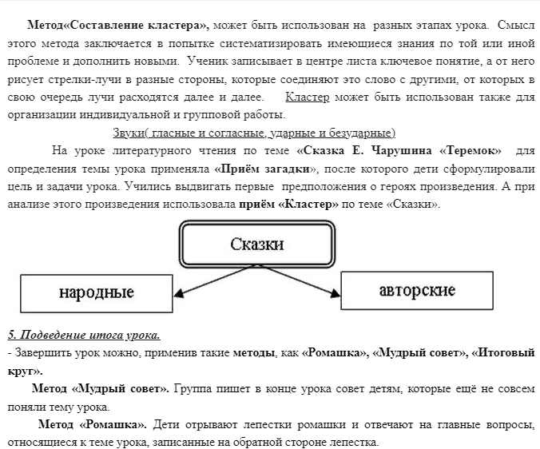

5. Подведение итога урока.
- Завершить урок можно, применив такие методы, как «Ромашка», «Мудрый совет», «Итоговый круг», «Мишень».
Метод «Мудрый совет». Группа пишет в конце урока совет детям, которые ещё не совсем поняли тему урока.
Метод «Ромашка». Дети отрывают лепестки ромашки и отвечают на главные вопросы, относящиеся к теме урока, записанные на обратной стороне лепестка.
Метод «Итоговый круг». Учитель даёт минуту. Подготовленные представители группы встают в круг задают вопросы детям других групп, а те в свою очередь отвечают (работают по кругу). (По кругу пускаем «Цветик -семицветик», отрываем лепестки с вопросами по теме и отвечаем на них).
Метод «Мишень». Учитель предлагает заполнить лист самооценки работы на уроке - «выстрелить» в мишень (поставить точку на мишени). Оценить по 5-бальной шкале собственную учебную деятельность на уроке, собственные достижения, своё эмоциональное самочувствие.
Эти методы помогают эффективно, грамотно и интересно подвести итоги урока. Для учителя этот этап очень важен, поскольку позволяет выяснить, что ребята усвоили хорошо, а на что необходимо обратить внимание на следующем уроке. Кроме того, обратная связь от учеников позволяет учителю скорректировать урок на будущее.
Активные методы обучения: практико – ориентированные.
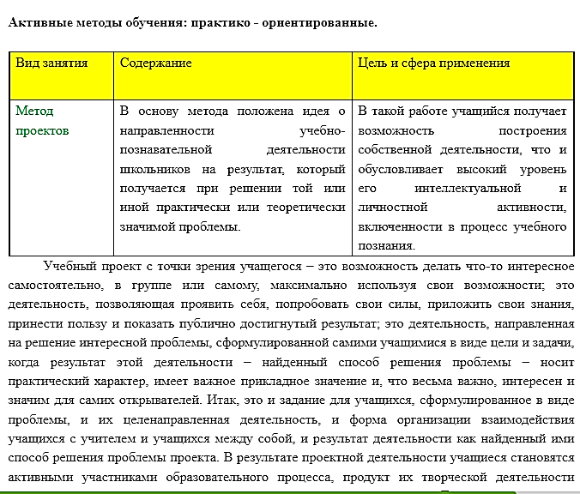

Учебный проект с точки зрения учащегося — это возможность делать что-то интересное самостоятельно, в труппе или самому, максимально используя свои возможности; это деятельность, позволяющая проявить себя, попробовать свои силы, приложить свои знания, принести пользу и показать публично достигнутый результат; это деятельность, направленная на решение интересной проблемы, сформулированной самими учащимися в виде цели и задачи, когда результат этой деятельности — найденный способ решения проблемы — носит практический характер, имеет важное прикладное значение и, что весьма важно, интересен и значим для самих открывателей. Итак, это и задание для учащихся, сформулированное в виде проблемы, и их целенаправленная деятельность, и форма организации взаимодействия учащихся с учителем и учащихся между собой, и результат деятельности как найденный ими способ решения проблемы проекта. В результате проектной деятельности учащиеся становятся активными участниками образовательного процесса, продукт их творческой деятельности может иметь научную значимость и является предметом инноваций. Дети сами открывают новые для них факты и строят новые для них понятия, а не получают их готовыми от учителя или из учебников, приходят к выводу, что для успешной разработки интересного для них проекта им нужно многому научиться. Сегодня очень часто педагоги используют метод-проектов.
Проектирование с исследованием может быть представлено по темам: «Воздушный шар», «Речной флот», «Родное село», «Моя школа, мой класс».
Детьми 1 класса были приготовлены следующие учебные проекты: Коллаж «Дикие животные», «Чайный сервиз» и другие

Активные методы обучения: проблемные.
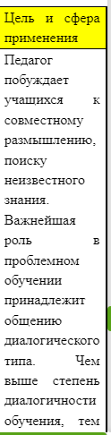
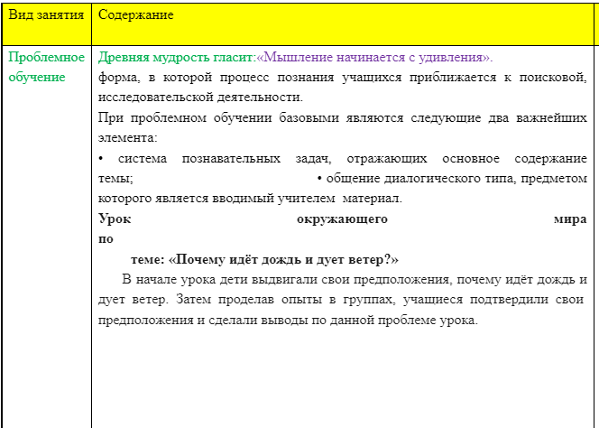

ближе она к проблемной.
Проблемное обучение - функция учащихся — активно включиться в открытие неизвестного для себя знания. Основной дидактический прием «включения» мышления учащихся при проблемном обучении — создание проблемной ситуации, имеющей форму познавательной задачи, фиксирующей некоторое противоречие в ее условиях и завершающейся вопросом, который это противоречие объективирует. Неизвестным является ответ на вопрос, разрешающий противоречие.

Активные методы выполняют направляющую, обогащающую, систематизирующую роль в умственном развитии детей. способствуют активному осмыслению знаний.

Технология активного обучения — это обучение, соответствующее силам и возможностям школьников.

4. Заключение.

Мне бы хотелось порекомендовать:
- использовать активные методы обучения и воспитания в педагогическом процессе;
- включать в учебные занятия проблемность;
- вовлекать учащихся в постоянную деятельность, в которой дети отвечают, анализируют, рассуждают, оценивают, выделяют главное.

Активные методы обучения обеспечивают решение образовательных задач в разных аспектах:
- формирование положительной учебной мотивации;
- повышение познавательной активности учащихся;
- активное вовлечение учащихся в образовательный процесс;
- стимулирование самостоятельной деятельности;
- развитие познавательных процессов — речи, памяти, мышления;
- эффективное усвоение большого объема учебной информации;
- развитие творческих способностей и нестандартности мышления;
- раскрытие личностно-индивидуальных возможностей каждого учащегося и определение условий для их проявления и развития;
- развитие универсальных учебных действий.

